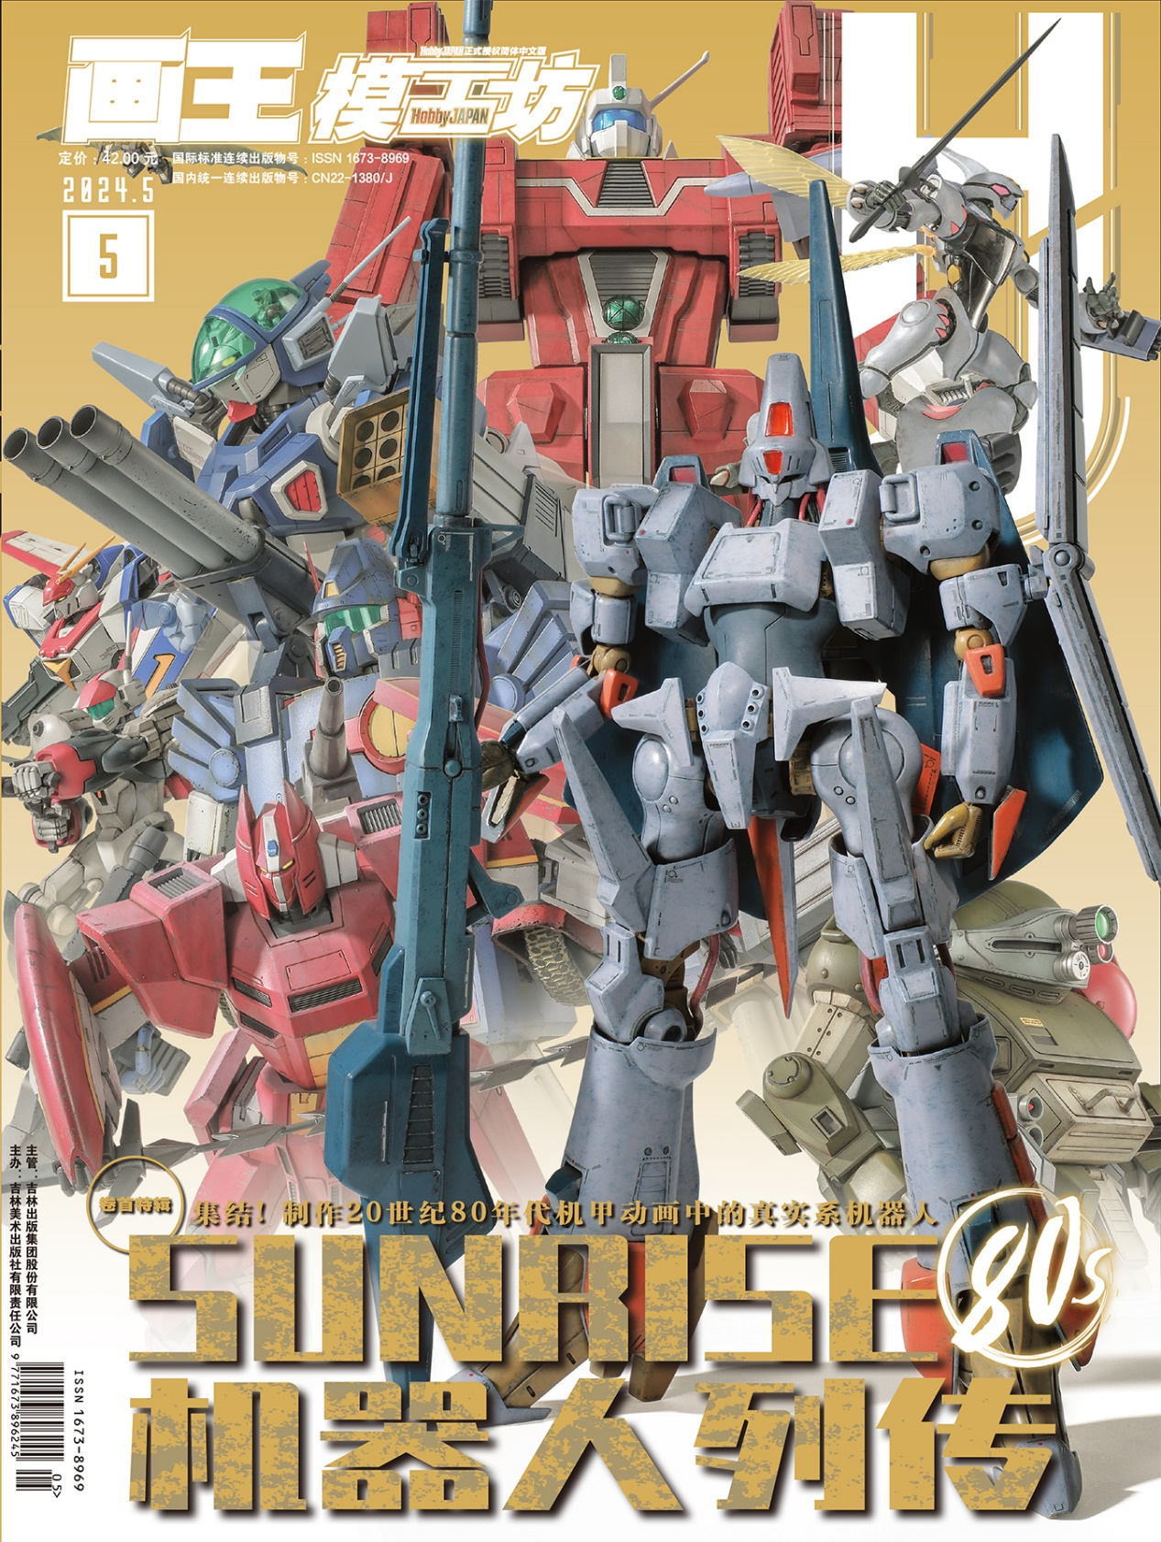

屏幕前的小伙伴们你们好啊~ 模工坊5月号马上就要与大家见面了，时间过得真快，五一小长假就要到了。大家是计划是出去玩还是宅在家里呢？当然也可以翻翻模工坊来度过闲暇时光，这次的怀旧机器人特辑说不定能勾起大家小时候的美好回忆~那么接下来就随小编一起看看5月号的模工坊又为大家带来哪些有趣的内容吧。

**卷首特辑：SUNRISE机器人列传80s**

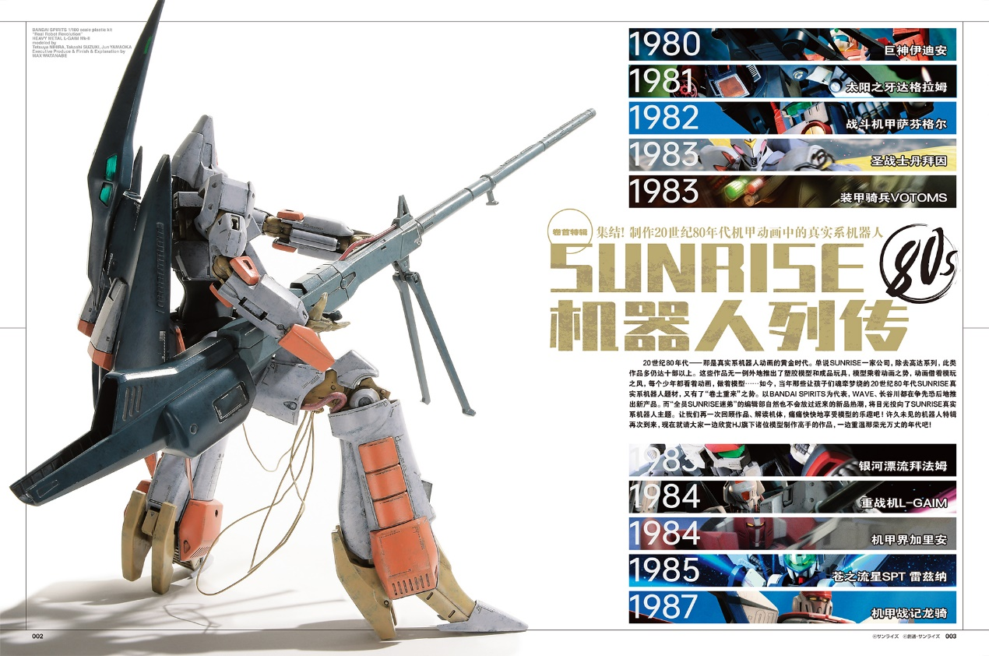

20世纪80年代是机器人动画的黄金时代。单说SUNRISE一家公司，除去高达系列，此类“真实系”作品就多达十部以上。这些作品无一例外地推出了塑胶模型和玩具，如今,当年那些让孩子们魂牵梦绕的真实系机器人题材,又有了“卷土重来”之势。众多模型厂商都在争先恐后地推出新产品。而这次就让我们将目光投向SUNRISE真实系机器人主题，再一次回顾作品、解读机体，痛痛快快地享受模型的带来的乐趣吧! 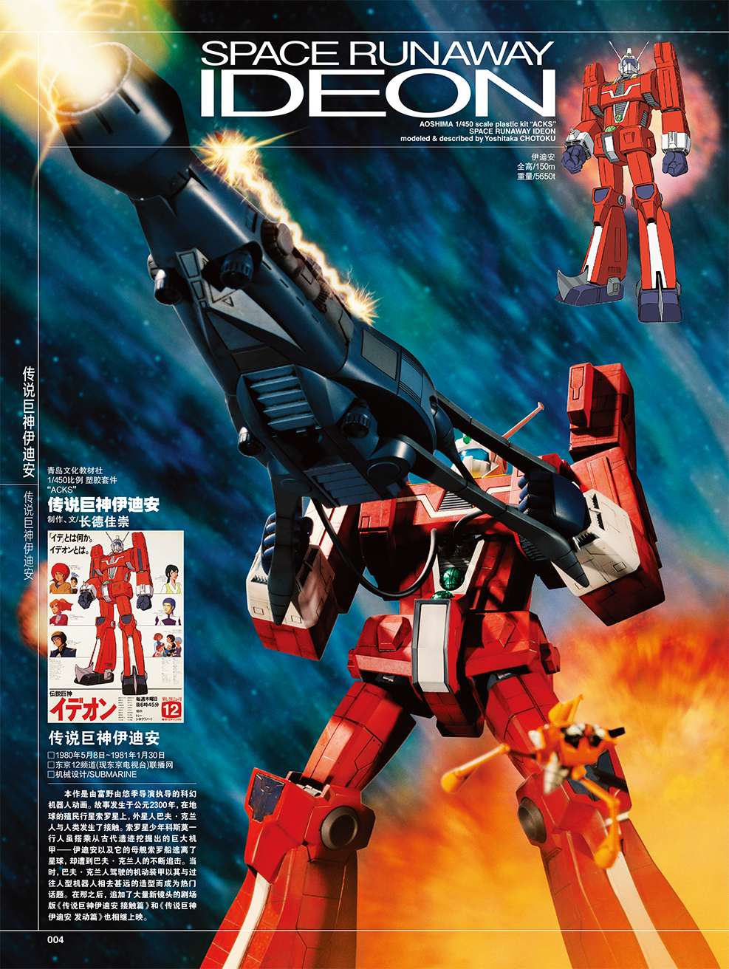

**特别看点：AV-98 英格拉姆反应装甲1号机**

海洋堂 “ARTPLA SCULPTUREWORKS”系列推出了在电影《机动警察PATLABOR2theMovie》中登场的英格拉姆1号机。这款产品为立像模型能够稳定保持站立，采用了隐藏零件接合缝等设计，彻底以模型制作者的视角出发，玩家只要准备好胶水和剪钳，就能顺畅地制作套件。身为本杂志连载栏目“怪兽剧场”总监的土井真一涂装了这款令人瞩目的新产品。并且一边询问海洋堂套件开发人员盐入老师这款产品的亮点，一边通过厚重的涂装最大限度地发掘机体魅力。

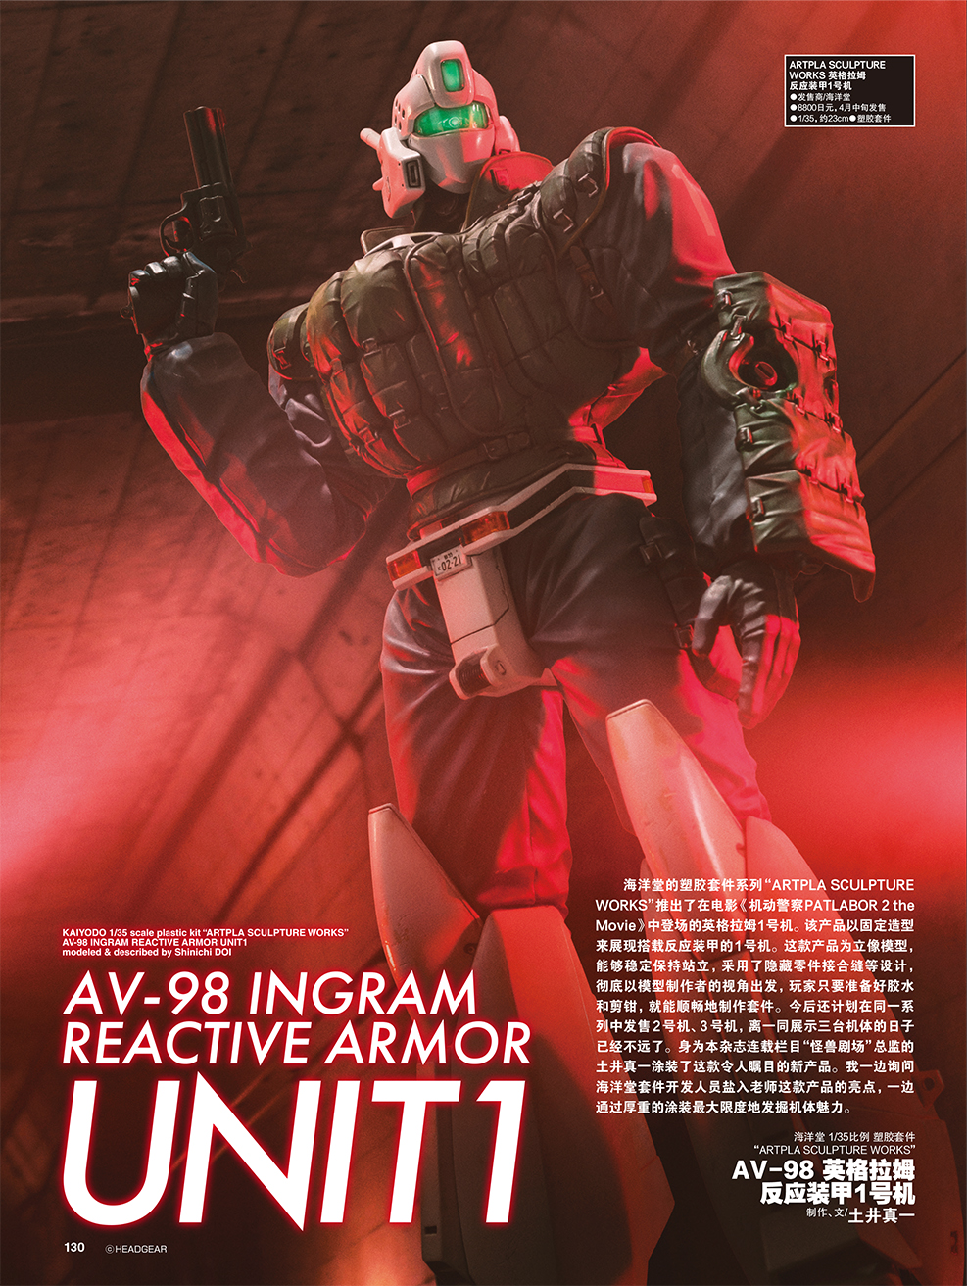

**原创内容：**

**格雷兹·鹦鹉螺**

制作、文/Jin.koko

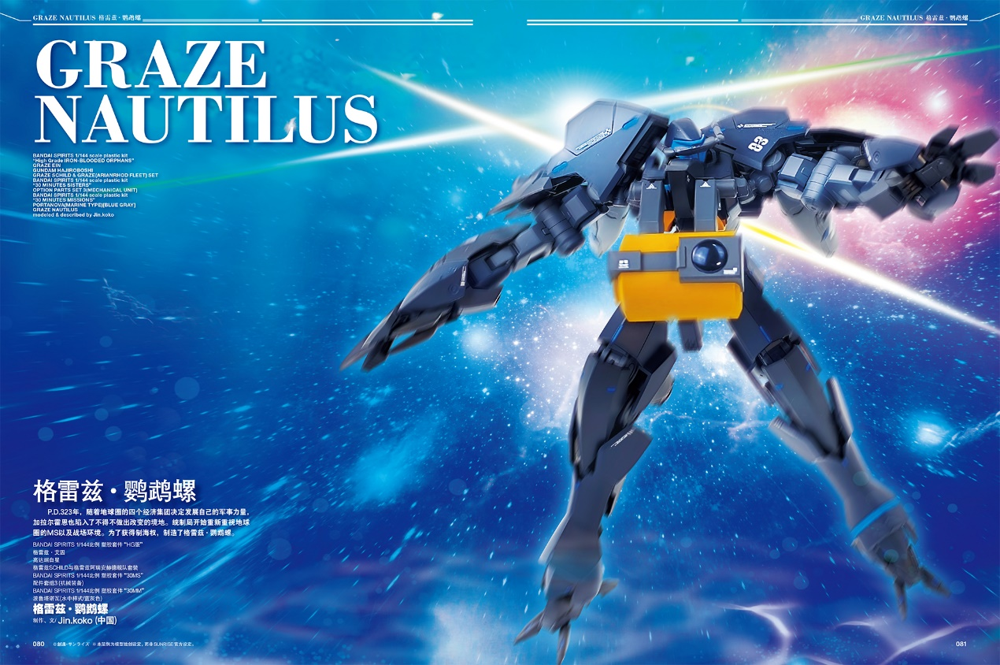

Sd.Kfz.234/3“斯图梅尔”

制作、文/卢青(中国)

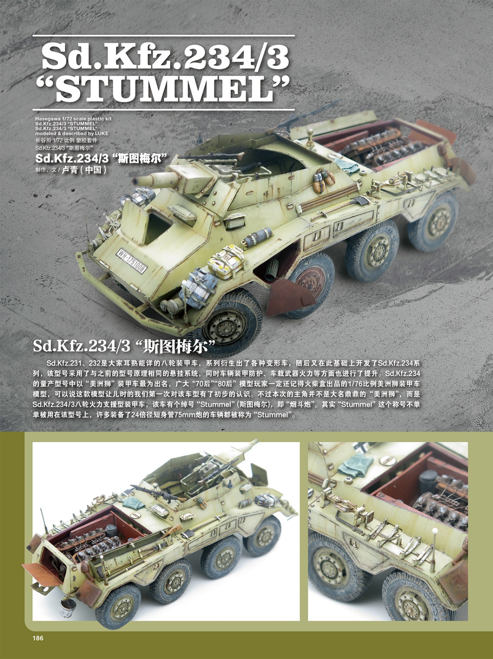

更多精彩内容尽在本期模工坊Hobby JAPAN

